PROYECTO INTERDISCIPLINARIO - ENTREGA Nº 10

ESTUDIANTE | CURSO: 4° Básico | FECHA:
ASIGNATURAS ARTICULADAS: Educación Física y Salud - Religión
DOCENTE:
- Valentina Gahona Araos : Religión valentinagahonaicp@gmail.com
- Francisca Pizarro Mondaca: Ed. Física franciscaeficp@gmail.com
Consultas y evidencias, enviar al correo electrónico de las respectivas docentes.
OBJETIVO GENERAL: Fomentar el desarrollo de habilidades sociales y habilidades motrices especializadas a través de la práctica de deportes colectivos, valorando la importancia del trabajo en equipo.
INDICACIONES: La presente guía interdisciplinaria de aprendizaje Sí DEBE SER ENVIADA O ENTREGADA PARA SER REVISADA.
Puedes utilizar tu cuaderno o imprimirla y desarrollar en la misma guía. Si tienes computador puedes resolverla en un archivo (WORD) y enviarla con copia para todos los/as profesor/a de asignatura a través de correo electrónico. Los estudiantes que NO tengan la posibilidad de enviar sus guías por correo electrónico, sugerimos mantener sus trabajos en carpetas en forma ordenada.

DEPORTES Y JUEGOS COLECTIVOS: DESARROLLANDO HABILIDADES SOCIALES EN UN AMBIENTE DE SANA CONVIVENCIA Y TRABAJO EN EQUIPO

¿QUÉ SON LOS DEPORTES COLECTIVOS? Los deportes colectivos son aquellos que se practican entre equipos opuestos, donde los jugadores interactúan entre ellos de manera simultánea para alcanzar un objetivo.

¿CÓMO PODEMOS BENEFICIARNOS DE LA PRÁCTICA DE JUEGOS Y DEPORTES COLECTIVOS?
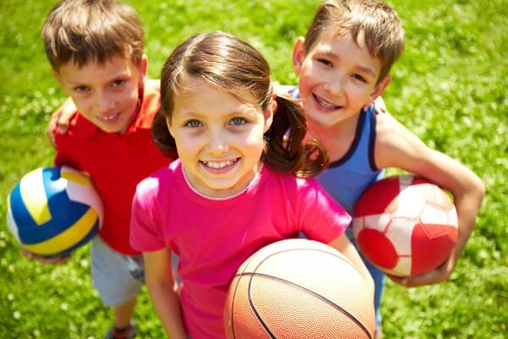
Los juegos y deportes en equipo, además de pretender el desarrollo de habilidades y destrezas físicas, promueve la participación colectiva a atreves de la cual se da la cooperación y la inclusión. A atreves del deporte y el juego podemos fomentar y fortalecer aquellos valores que contribuyen a la construcción de un sana convivencia. Las personas que realizan actividades colectivas o deportes de equipo aprenden a coordinarse y a trabajar en grupo, algo que se aplica también en ámbitos sociales y laborales.
ACTIVIDAD: FORTALECE TUS HABILIDADES SOCIALES Y COMPARTE CON TU FAMILIA A TRAVÉS DEL TRABAJO EN EQUIPO.
Escoge un día de la semana para realizar, por al menos 60 minutos, alguno deporte en equipo o juego colectivo junto a los miembros de tu familia. También puedes considerar actividades recreativas, como por ejemplo: bailar en familia, paseos en bicicleta, trekking (excursionismo por lugares naturales), entre otros. No olvides que al terminar tu actividad debes completar la tabla de registro para evidenciar el trabajo realizado

Fecha |  | Hora de inicio |  |  | Hora de término
Describe el Juego de carácter motriz, deporte colectivos o actividad recreativa que escogieron |  | Que habilidades motrices ejecutaste. Por ejemplo: saltar, correr, girar, lanzar, botear, entre otras. |  | ¿Quiénes participaron de la actividad? |  | Tiempo destinado
Observaciones (aspectos relacionados con la convivencia y el trabajo en equipo durante el juego)

De acuerdo a lo leído en el texto anterior, desarrolle la siguiente actividad:
- Nombre 3 ejemplos de trabajo en equipo que se desarrollen en la escuela.

_____________________________________________________________________

_____________________________________________________________________

_____________________________________________________________________

- Nombre al menos 3 ventajas que obtenemos del trabajo en equipo.

_____________________________________________________________________

_____________________________________________________________________

_____________________________________________________________________

- En la siguiente sopa de letras busca 5 deportes colectivos y 5 habilidades que se desarrollan con el trabajo en equipo:
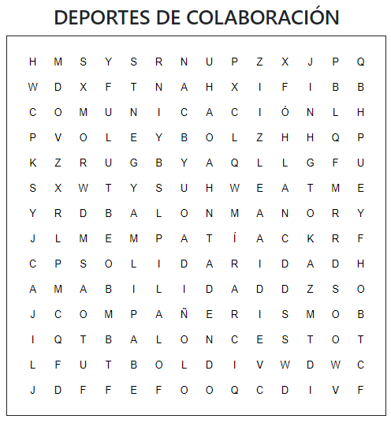

- De acuerdo a tu experiencia, ¿Qué le dirías a un niño que no quiere trabajar en equipo con sus compañeros de curso? ¿Por qué debería hacerlo?

______________________________________________________________________

______________________________________________________________________

______________________________________________________________________

INTRUMENTO DE EVALUACIÓN GUÍA Nº 10 - CUARTO BÁSICO

ASIGNATURAS | EDUCACIÓN FÍSICA SALUD-RELIGIÓN
NOMBRE ESTUDIANTE
FECHA
CURSO | CUARTO BÁSICO

ITEM | CRITERIOS |  | NIVELES DE DESEMPEÑO |  |  |  |  | PTS.
ITEM |  |  | Destacado  (3pts) | Esperado  (2.5pts) | Inicial (2pts) |  | Por lograr (1pt) | PTS.
RESPONSABILIDAD | Entrega la guía en el plazo establecido.
ORGANIZACIÓN | Realiza las actividades de manera ordenada y con letra legible.
ACTIVIDAD | Ejecuta difieres habilidades motrices básicas y especializadas propias de la actividad escogida.
ACTIVIDAD | Considera en la actividad la participación de algún miembro de su familia.
ACTIVIDAD | Destina al menos 60 minutos para ejecutar la actividad, deporte o juego escogido.
ACTIVIDAD | Realiza al menos dos observaciones sobre el trabajo en equipo y la convivencia de los participantes durante el juego.
ACTIVIDAD | Identifica al menos 3 ventajas de trabajar en equipo
ACTIVIDAD | Reconoce al menos 3 habilidades que se logran desarrollar con el trabajo en equipo.
INDICADOR DE LOGRO |  |  |  |  |  | PUNTAJE TOTAL
CALIFICACIÒN
OBSERVACIONES

